EetbaarSoest - Workshop kastanje
15 oktober 2016, G. Christiansson, EetbaarSoest & IVN Eemland Duurzaamheid
“Aardappelboom” – Tamme kastanje (Castanea sativa)

Tamme kastanje / Wilde tamme kastanje is niet paardenkastanje
De eet-kastanje – tamme kastanje – komt uit het Middellandse Zeegebied en heet Castanea sativa. De “paardenkastanje” is een heel ander soort boom, en heet Aesculus hippocastanum. Helaas worden er veel paardenkastanjes aangeplant door de gemeenten, en weinig eetkastanjes…
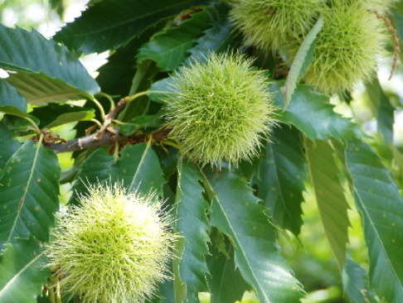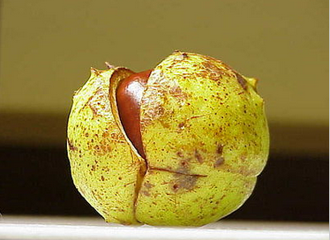
Tamme kastanje (links) en paardenkastanje (rechts) – (foto Wikipedia)
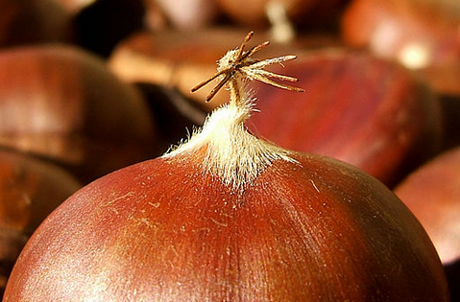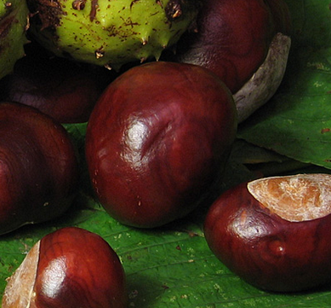
Tamme kastanje (links) en paardenkastanje (rechts) (foto Wikipedia)
De meeste tamme kastanjebomen in Nederland groeien wild in de bossen in Limburg en op de Utrechtse heuvelrug.
Geselecteerde rassen
Er zijn honderden rassen binnen de tamme kastanje. Deze boom is al meer dan 3000 jaar in Italië, misschien nog langer rond de Zwarte Zee, waar de Grieken de stad Kastaneia hebben gesticht. De bomen met de grootste, lekkerste noten zijn geselecteerd en gekruisd om een nog betere oogst te krijgen. De beste bomen worden vermeerderd door enten.
In Frankrijk en Italië zijn er grote commerciële kastanjeplantages met deze rassen.
In Nederland is De Smallekamp een kweker die een aantal rassen vermeerdert. (‘Vincent van Gogh’, ‘Glabra’, ‘Doree de Lyon’ etc. – ca 20 euro voor een boom in een pot dat je in de tuin kan zetten.)
Verzamelen – rapen
Oktober is kastanjetijd. Zoek een groot boom en loop er een paar keer in de week langs, vooral na een winderige dag. Met handschoenen aan pluk je de kastanjes van de grond, sommigen zitten nog in de bolsters. De bolsters die niet open zijn kan je mee naar huis nemen, ze gaan vanzelf open door droge en warme binnenlucht.
Schillen
Het is vrij moeilijk om tamme kastanjes te schillen. De beste methode die wij kennen is om de kastanjes door midden te snijden en een minuut in kokend water onder te dompelen, en dan het schilletje met een tang afklemmen. Dat gaan we laten zien in de workshop.

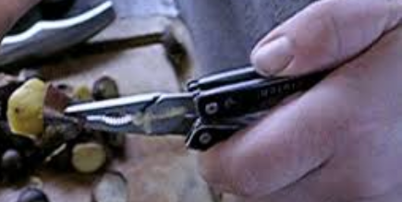
Halve kastanje’s snel koken en het schil “afklemmen”. (foto Phil Rutter)
Receptuur
Lekker in de oven bakken (15-20 minuten op 200°C) met een beetje zout erop
of
Koken in zout water (10 min) en serveren als bijgerecht
of
Koken in water en pureren en gebruiken als vulling in pompoentaart of quiche
of
Als vervanging voor aardappel in bijna elk recept!

Duurzaamheid
Alles wat we van bomen eten maakt de bodem rijker. Daarom is het veel beter voor de bodem met een kastanjeboom dan een stuk aardappelakker (die in Nederland vaak wordt bespoten). Maak de wereld beter – eet kastanje!
Waar wil jij een kastanjeboom planten? Je kunt makkelijk boompjes opkweken uit vers geplukte kastanjes – leg een handvol noten op nat zand in de garage, en volgend voorjaar heb je boompjes.

